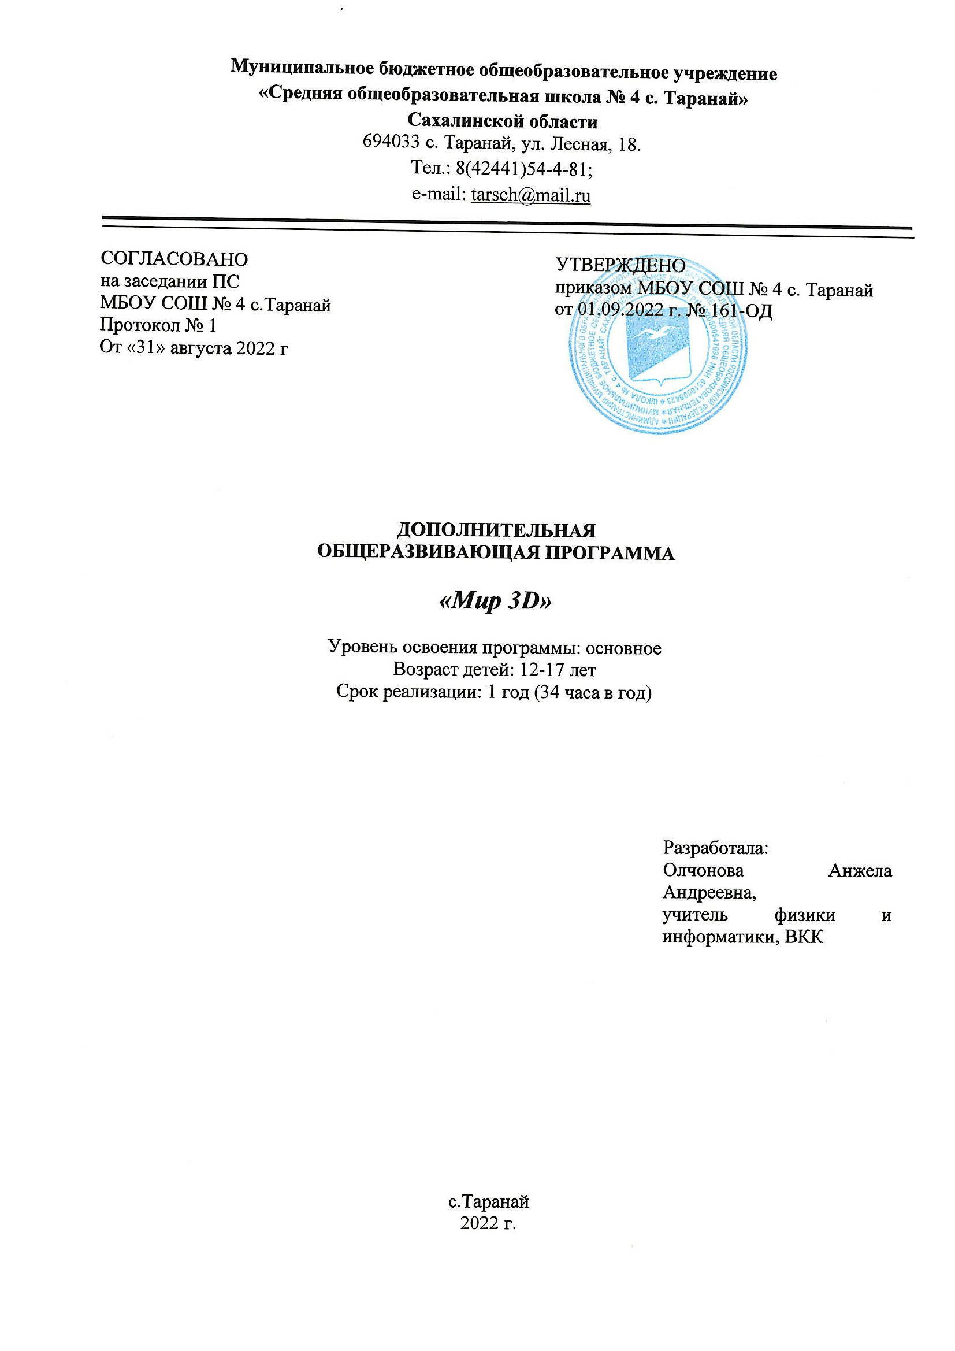

1. Пояснительная записка.
Нормативно-правовая база
Дополнительная общеразвивающая программа «Мир 3 D» составлена с учетом действующего законодательства в РФ и Сахалинской области:
- Федерального закона «Об образовании в РФ» от 29.12.2012г. № 273-ФЗ.
- Закона Сахалинской области «Об образовании в Сахалинской области», принятого 6.03.2014г.
- Государственной программы РФ «Развитие образования на 2013-2020 года», утверждённой Правительством РФ 22.11.2012г.
- Государственной программы Сахалинской области «Развитие образования в Сахалинской области до 2020г.», утверждённой постановлением Правительства Сахалинской области от 28.06.13г. №331.
- Порядка организации и осуществления образовательной деятельности и осуществления образовательной деятельности по дополнительным общеобразовательным программам, утвержденного приказом Минпросвещения России от 09.11.2018 № 196.
- Концепция персонифицированного дополнительного образования детей в Сахалинской области, утверждённая распоряжением Правительства Сахалинской области 24.05.2021г. № 230-р.
- Санитарно-эпидемиологические правила и нормативы. СанПин 2.4. 3648-20 «Санитарно- эпидемиологические требования к организациям воспитания и обучения, отдыха и оздоровления детей и молодежи», утвержденные Постановлением главного государственного врача РФ от 28.09.2020 № 28.
- Устава МБОУ СОШ № 4 с. Таранай.
- Профессиональный стандарт «Педагог дополнительного образования детей и взрослых» от 05.05.2018 г.№ 298 н.
- Письмо Министерства и науки Российской Федерации от 18.11.2015 № 09-3242
- «Методические рекомендации по проектированию дополнительных общеразвивающих программ»

Направленность, образовательная область и предмет изучения
Дополнительная общеобразовательная общеразвивающая программа технической направленности «Мир 3D» составлена для организации внеурочной деятельности учащихся среднего и старшего звена основной и средней школы. Она ориентирована на учащихся, проявляющих интересы и склонности в области черчения, информатики, математики, физики, моделирования. Освоение данного направления позволяет решить проблемы, связанные с недостаточным уровнем развития абстрактного мышления, существенным преобладанием образно-визуального восприятия над другими способами получения информации.
Деятельность по моделированию способствует воспитанию активности школьников в познавательной деятельности, развитию высших психических функций (повышению внимания, развитию памяти и логического мышления), аккуратности, самостоятельности в учебном процессе.
Поддержка и развитие детского технического творчества соответствуют актуальным и перспективным потребностям личности и стратегическим национальным приоритетам Российской Федерации.
Актуальность данной программы состоит в том, что она направлена на овладение знаниями и умениями в области компьютерной трехмерной графики конструирования и технологий на основе методов активизации творческого воображения, на развитие умений использования оборудования для получения 3D моделей.
Работа с 3D графикой – одно из самых популярных направлений использования персонального компьютера, причем занимаются этой работой не только профессиональные художники и дизайнеры.
Данные направления ориентируют детей на рабочие специальности, воспитывают будущих инженеров – разработчиков, технарей, способных к высокопроизводительному труду, технически насыщенной производственной деятельности.
Новизна данной программы состоит в том, что занятия по 3D моделированию помогают приобрести глубокие знания в области технических наук, ценные практические умения и навыки, воспитывают трудолюбие, дисциплинированность, культуру труда, умение работать в коллективе. Знания, полученные при изучении программы «Мир 3D», учащиеся могут применить для подготовки проектов, мультимедийных разработок по различным предметам.
Цели:
- Повышать интерес детей к инженерному образованию.
- Показать возможности современных программных средств для обработки трёхмерных изображений.
- Познакомить с принципами и инструментарием работы в трехмерных графических редакторах, возможностями 3D печати.
Задачи:
- Развитие творческого мышления при создании 3D моделей.
- Формирование интереса к технике, конструированию, программированию, высоким технологиям.
- Развитие логического, алгоритмического и системного мышления.
- Формирование навыков моделирования через создание виртуальных объектов в предложенной среде конструирования.
- Формирование умений работать с 3D принтером.
- Углубление и практическое применение знаний по математике (геометрии, черчении).
- Расширение области знаний о профессиях.
- Участие в олимпиадах, фестивалях и конкурсах технической направленности с индивидуальными и групповыми проектами.

Место в учебном плане
Программа рассчитана на 1 год, с проведением занятий 1 раз в неделю. Продолжительность занятия 45 минут.
Содержание занятий отвечает требованию к организации внеурочной деятельности. Подбор заданий отражает реальную интеллектуальную подготовку детей, содержит полезную и любопытную информацию, способную дать простор воображению.
Программа предназначена для детей в возрасте от 12 до 17 лет.

Результаты освоения личностные, метапредметные и предметные результаты освоения учебного предмета
Личностные результаты:
- формирование ответственного отношения к учению, готовности и способности, обучающихся к саморазвитию и самообразованию на основе мотивации к обучению и познанию;
- формирование целостного мировоззрения, соответствующего современному уровню развития науки и общественной практики;
- развитие осознанного и ответственного отношения к собственным поступкам при работе с графической информацией;
- формирование коммуникативной компетентности в процессе образовательной, учебно-исследовательской, творческой и других видов деятельности.
Метапредметные результаты:
- умение ставить учебные цели;
- умение использовать внешний план для решения поставленной задачи;
- умение планировать свои действия в соответствии с поставленной задачей и условиями ее реализации;
- умение осуществлять итоговый и пошаговый контроль выполнения учебного задания по переходу информационной обучающей среды из начального состояния в конечное;
- умение сличать результат действий с эталоном (целью);
- умение вносить коррективы в действия в случае расхождения результата решения задачи с ранее поставленной целью;
- умение оценивать результат своей работы с помощью тестовых компьютерных программ, а также самостоятельно определять пробелы в усвоении материала курса.
Предметные результаты:
- умение использовать терминологию моделирования;
- умение работать в среде графических 3D редакторов;
- умение создавать новые примитивные модели из имеющихся заготовок путем разгруппировки-группировки частей моделей и их модификации;
- умение работать с 3D принтером;
- умение самостоятельно определять цели своего обучения, ставить и формулировать для себя новые задачи в учёбе и познавательной деятельности, развивать мотивы и интересы своей познавательной деятельности;
- владение основами самоконтроля, самооценки, принятия решений и осуществления осознанного выбора в учебной и познавательной деятельности;
- умение определять понятия, создавать обобщения, устанавливать аналогии, классифицировать, самостоятельно выбирать основания и критерии для классификации, устанавливать причинно-следственные связи, строить логическое рассуждение, умозаключение (индуктивное, дедуктивное и по аналогии) и делать выводы;
- умение создавать, применять и преобразовывать графические объекты для решения учебных и творческих задач;
- умение осознанно использовать речевые средства в соответствии с задачей коммуникации;
- поиск и выделение необходимой информации в справочном разделе учебников;
- владение устной и письменной речью.
Формы организации учебных занятий:
- проектная деятельность самостоятельная работа;
- работа в парах, в группах;
- творческие работы;
- индивидуальная и групповая исследовательская работа;
- знакомство с научно-популярной литературой.
Формы контроля:
- практические работы;
- мини-проекты.
Методы обучения:
- Познавательный (восприятие, осмысление и запоминание учащимися нового материала с привлечением наблюдения готовых примеров, моделирования, изучения иллюстраций, восприятия, анализа и обобщения демонстрируемых материалов).
- Метод проектов (при усвоении и творческом применении навыков и умений в процессе разработки собственных моделей).
- Систематизирующий (беседа по теме, составление систематизирующих таблиц, графиков, схем и т.д.).
- Контрольный метод (при выявлении качества усвоения знаний, навыков и умений и их коррекция в процессе выполнения практических заданий).
- Групповая работа.

СОДЕРЖАНИЕ ПРОГРАММЫ

Введение в 3D моделирование (1 час)
Инструктаж по технике безопасности.
3D технологии. Понятие 3D модели и виртуальной реальности. Области применения и назначение.

Моделирование и печать на 3D принтере (22 часа)
Знакомство с принципами аддитивных технологий и основами трехмерной графики. Знакомство с интерфейсом и навигацией программы Blender, Cura.

Творческие проекты (10 часов)
Выполнение творческих заданий и мини-проектов по созданию 3D моделей в изученных редакторах.
Повторение (1 час)

Тематическое планирование
№ ЗАНЯТИЯ | ПРОДОЛЖИ-  ТЕЛЬНОСТЬ ОБУЧЕНИЯ | ЧТО ИЗУЧАЕМ
Занятие 1  Грузовик «Урал»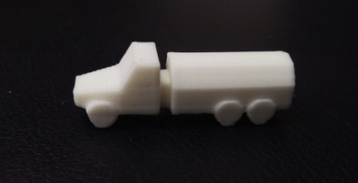 | 2 ЧАСА | Вводное занятие. Формирование понимания базовых принципов аддитивных технологий и основ взаимодействия с 3D-программой.  Программа занятия:  1 часть  1. Знакомство с принципами аддитивных технологий и основами трехмерной графики.  2. Знакомство с интерфейсом и навигацией программы Blender 3D на примере создания модели грузовика «Урал»  2 часть  Создание модели.  3 часть  1. Печать на 3D-принтере.  2.Просмотр обучающего видео-материала.
Занятие 2  «Свеча Яблочкова»  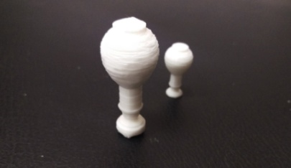 | 2 ЧАСА | Аддитивные технологии. Основы трехмерной графики.  1 часть  1. Знакомство с принципами аддитивных технологий и основами трехмерной графики.  2. Знакомство с интерфейсом и навигацией программы на примере прототипа модели Свечи Яблочкова.  2 часть  Моделирование объекта.  3 часть  1.Печать объекта на 3D- принтере.  2. Просмотр обучающего видео-материала.
Занятие 3  Российские суда. Катер. 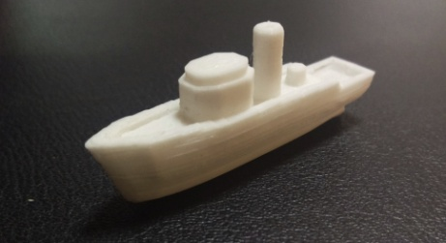 | 2 ЧАСА | Основные понятия трехмерной графики.  Программа занятия:  1 часть  1. Формирование понятийного аппарата в трехмерной графике.  2. Изучение навигации и обзор инструментов программы.  3. Знакомство с понятием Модификатор. Основные положения.  2 часть  Моделирование объекта.  3 часть  1.Печать объекта на 3D- принтере.  2. Просмотр обучающего видео-материала.
Занятие 4  Именной 3D-брелок. 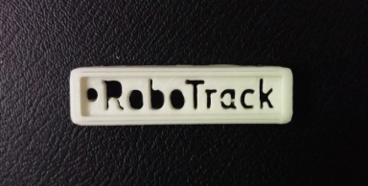 | 2 ЧАСА | Возможности основных модификаторов Blender 3D.  Программа занятия:  1 часть  1. Изучение возможностей модификаторов.  2. Знакомство с настройками логического модификатора.  2 часть  Моделирование объекта.  3 часть  1.Печать объекта на 3D- принтере.  2.Просмотр обучающего видео-материала.
Занятие 5  Ракета «Десна» 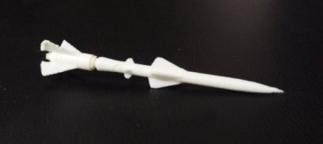 | 2 ЧАСА | Изучение режимов работы с примитивами, способов создания 3D-модели и развитие навыков моделирования на примере образца ракеты Зенитного ракетного комплекса С-125 «Печора»  (С-75 «Десна»).  Программа занятия:  1 часть  1. Изучение режимов работы с примитивами.  2. Формирование представления об основах моделирования.  3. Изучение составляющих ракеты ЗРК С-75.  4. Знакомство с историей ЗРК С-75.  2 часть  Создание модели.
Занятие  6  Танк Т-34. Гусеничное шасси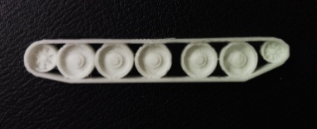 | 2 ЧАСА | Способы создания и редактирования 3D-модели на примере образца военной техники периода Второй Мировой войны.  Программа занятия:  1 часть  1. Изучение основных инструментов редактирования сетки.  2. Знакомство с понятиями перспективной и ортогональной проекций.  3. Изучение элементов гусеничного шасси танка Т-34.  2 часть  Создание модели.
Занятие  7  Танк Т-34. Корпус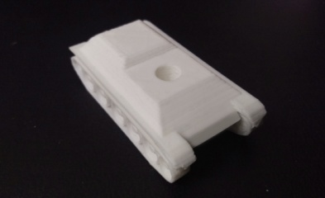 | 2 ЧАСА | Правила создания 3D-модели. Изучение элементов военной техники периода Второй Мировой войны(Часть 1) .  Программа занятия:  1 часть  1. Изучение правил построения правильной полигональной сетки.  2. Изучения корпуса танка Т-34  3. Знакомство с историей танка Т-34.  2 часть  Создание модели.
Занятие 8  Танк Т-34. Башня  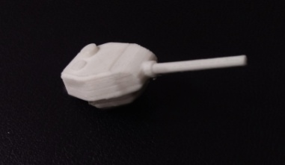  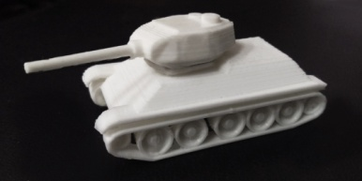 | 2 часа | Правила создания 3D-модели. Изучение элементов военной техники периода Второй Мировой войны (Часть 2) .  Программа занятия:  1 часть  1. Изучение правил построения правильной полигональной сетки.  2. Изучение составляющих башни танка Т-34  3. Знакомство с историей танка Т-34.  2 часть  Создание модели.  3 часть  1.Печать объекта на 3D- принтере.  2. Сборка модели Танка Т-34.  3.Просмотр обучающего видео-материала.
Занятие 9  Подводная лодка.  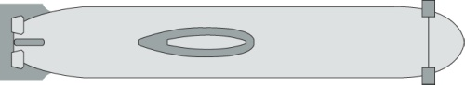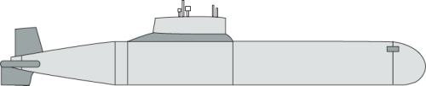 | 2 часа | Общие положения по работе с 3D-принтером.  Программа занятия:  1 часть  1. Общие сведения о 3D-принтере.  2. Устройство 3D- принтера и принцип работы.  3. Знакомство с историей подводной лодки «Акула».  4. Изучение устройства и основных характеристик подводной лодки.  2 часть  Моделирование объекта.  3 часть  1.Печать объекта на 3D- принтере.  2. Просмотр обучающего видео-материала.
Занятие 10  Пушка-Гаубица (Часть 1)  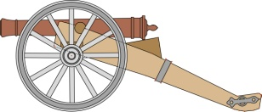 | 2 часа | Способы создания 3D-модели на примере образца средневековой пушки-гаубицы (Часть1).  Программа занятия:  1 часть  1. Знакомство со способами создания 3D-модели.  2. Формирование представления об особенностях полигонального и сплайнового моделирования.  3.Знакомство с историей средневековой пушки-гаубицы.  2 часть  Моделирование объекта.
Занятие 11  Пушка-Гаубица (Часть 2)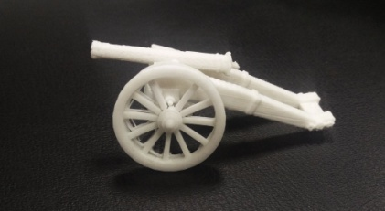 | 2 часа | Способы создания 3D-модели на примере образца средневековой пушки-гаубицы  (Часть 2).  Программа занятия:  1 часть  1. Знакомство с историей развития сплайнового моделирования.  2. Формирование представления об основах сплайнового моделирования.  3. Знакомство с ролью в истории пушки-гаубицы.  2 часть  Создание модели.  3 часть  1.Печать объекта на 3D- принтере.  2. Сборка модели.  3.Просмотр обучающего видео-материала.

СПИСОК ЛИТЕРАТУРЫ
Информационное обеспечение программы
1. Официальный сайт WorldSkills[Электронный ресурс] – Режим доступа: http://www.worldskills.org/
2. Официальный Российский сайт WorldSkills [Электронный ресурс] – Режим доступа: http://worldskillsrussia.org/
3. http://autocad-lessons.ru/lessons/videoinventor/
4.https://www.youtube.com/watch?v=YnL43cw7tuI&list=PLEmRz97ryr-mn0wyZNs_xoNsTuv1IPE5
5. https://www.youtube.com/watch?v=T0vnSfekpK4&list=PLFA00F470FF94ECED
6. http://www.autodesk.ru/— официальный сайт разработчика AutodeskInventor;
7. http://inventor-ru.typepad.com/—официальный блог по AutodeskInventor на русском языке
8. http://help.autodesk.com/—справка по AutodeskInventor (видеоуроки, учебные пособия и демонстрационные ролики)
9. http://3dtoday.ru/ - портал для любителей и профессионалов, заинтересованных в 3D печати и сопутствующих технологиях

